4.ª ficha de avaliação escrita individual
Matriz
Subtema | Domínio I  Localizar e compreender  os lugares e as regiões | Domínio II  Problematizar e debater  as inter-relações entre  fenómenos e espaços  geográficos | Domínio III  Comunicar e participar
O relevo | Identificar as grandes cadeias montanhosas do mundo, utilizando mapas de diferentes escalas.  Conceitos:  - Altitude, Mapa hipsométrico, Curva de nível, Perfil topográfico, Formas de relevo, Declive, Vertente
Questões | 1.1 e 1.2  2.1 e 2.2  3.  4.1
Bacias  hidrográficas | Identificar os principais rios do mundo, utilizando mapas de diferentes escalas.  Relacionar a localização de formas de relevo com a rede hidrográfica.  Conceitos:  - Bacia hidrográfica, Rede hidrográfica, Cursos de água (rio, nascente, foz, afluente), Planície aluvial, Toalha freática/aquífera |  | Sensibilizar a comunidade para a necessidade de uma gestão sustentável do território, aplicando questionários de monitorização dos riscos no meio local, como, por exemplo, os dos cursos de água.  Nota: AE a avaliar através da apresentação do trabalho realizado em grupo, com informações da saída de campo.
Questões | 4.2 e 4.3  5.1  6.1 a 6.3
Erosão  fluvial | Demonstrar a ação erosiva dos cursos de água, utilizando esquemas e imagens.  Conceitos:  - Erosão fluvial | Identificar exemplos de impactos da ação humana no território, apoiados em fontes fidedignas.
Questões | 7.1 | 8.1 a 8.3

Ficha de orientação de estudo
Manual  (páginas) | Ler com atenção, compreender e anotar |  | Manual/  Caderno de Atividades
136 e 137 | Aprender a distinguir a configuração das principais formas de relevo. |  | —
138 e 139 | Indicar as características das diferentes formas de relevo:  - altitude;  - configuração (forma);  - origem. |  | - Geonotas 28  - Ficha 28
140 e 141 | Identificar as principais formas de representação do relevo.  Interpretar um mapa hipsométrico e um mapa topográfico.  Elaborar um perfil hipsométrico. |  | - Geonotas 29  - Ficha 29
142 e 143 | Indicar e localizar:  - as maiores cordilheiras, a nível mundial, e os seus pontos mais altos;  - os relevos mais altos de cada continente/região;  - o maior planalto do mundo. |  | - Geonotas 30  - Ficha 30
144 e 145 | Indicar e localizar as maiores planícies e rios que se lhes associam.  Distinguir as grandes planícies segundo a sua origem (aluvial, glaciar, tectónica). |  | - Exercícios das páginas 146 e 147 do manual  - Geonotas 31  - Ficha 31
148 e 149 | Distinguir rede hidrográfica de bacia hidrográfica.  Identificar os elementos de uma bacia hidrográfica, no esquema e no mapa. |  | - Geonotas 32  - Ficha 32
150 e 151 | Indicar e localizar as maiores bacias hidrográficas do mundo e por continente e região.  Identificar as maiores bacias hidrográficas, em área e em caudal. |  | - Geonotas 33  - Ficha 33
152 e 153 | Identificar as características dos rios, ao longo do seu curso, distinguindo: |  | - Exercícios das páginas 154 e 156 do manual  - Geonotas 34  - Ficha 34
152 e 153 | - curso superior  - curso médio  - curso inferior | Forma do vale  Fase mais importante do processo de erosão
156 a 157 | Identificar as principais intervenções humanas nas bacias hidrográficas (barragens) e as formas de ocupação do espaço nas bacias hidrográficas. |  | - Geonotas 35  - Ficha 35
158 e 159 | Explicar os efeitos da ocupação humana das bacias hidrográficas na qualidade da água dos rios, no leito e nas consequências das inundações.  Indicar as práticas de uma boa gestão das bacias hidrográficas. |  | - Geonotas 35  - Ficha 35

Nome N.° 7.° Data / /
Avaliação E. Educação Professor
4.ª ficha de avaliação escrita individual A
1. Observa o esboço da Fig. 1, que representa diferentes formas de relevo.
1.1 Completa as legendas do esboço seguinte:
- identificando a forma de relevo;
- indicando a respetiva altitude.
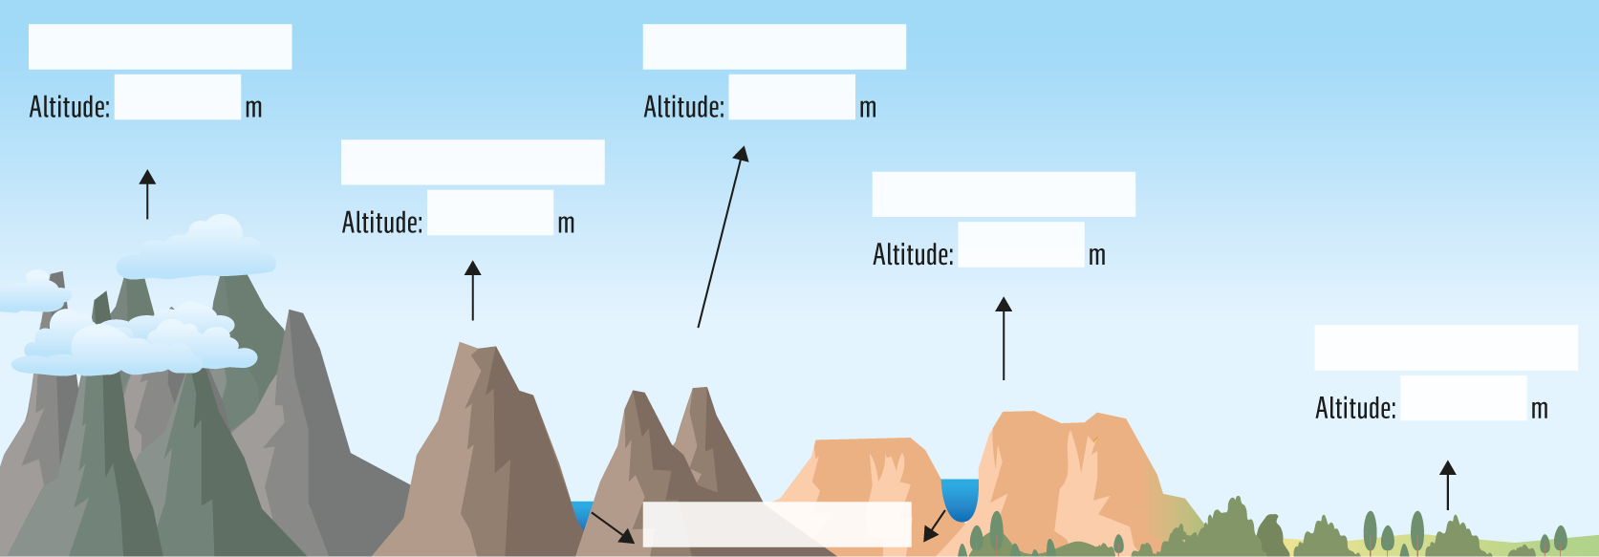
Fig. 1

1.2 Indica, para cada afirmação seguinte, a forma de relevo que lhe corresponde.
a. Formaram-se por quebra e levantamento da crosta terrestre, pelos movimentos internos da Terra ou por erosão continuada de antigas montanhas. | ________________
b. Originadas pelo enrugamento da crosta terrestre, devido a atividade vulcânica, ou pela erosão das formações geológicas que as rodeavam. | ________________
c. Formadas por ação de agentes erosivos: glaciares que arrasaram e aplanaram relevos antigos ou cursos de água que depositaram sedimentos (aluviões) em áreas de fraco declive. | ________________
d. Surgiram por enrugamento da crosta terrestre, devido a movimentos internos da Terra – encontro ou afastamento de placas tectónicas, sismos ou vulcões. | ________________
e. Ergueram-se por enrugamento da crosta terrestre ou correspondem a antigos vulcões. | ________________
f. Formados por fratura ou enrugamento da crosta terrestre, pela erosão provocada pelos cursos de água ou pelo gelo. | ________________

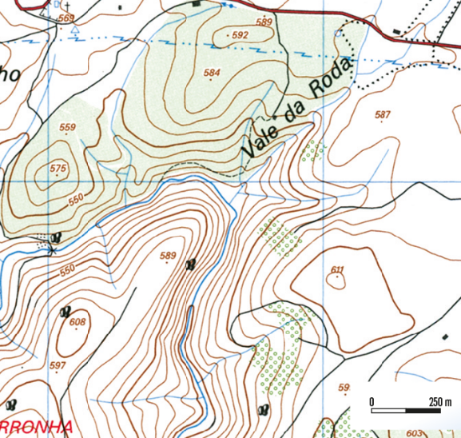
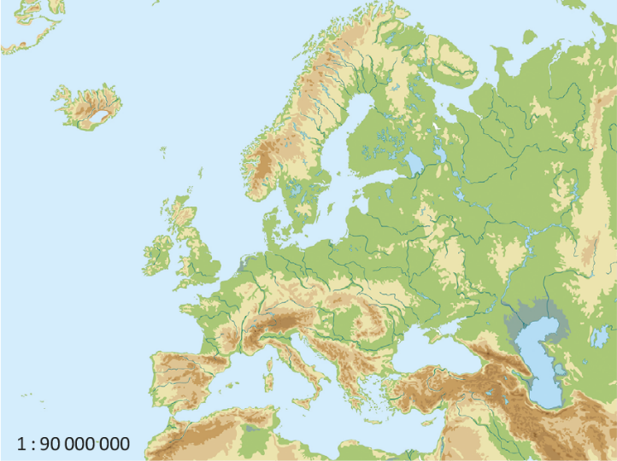
2. Observa a Fig. 2.
B
A

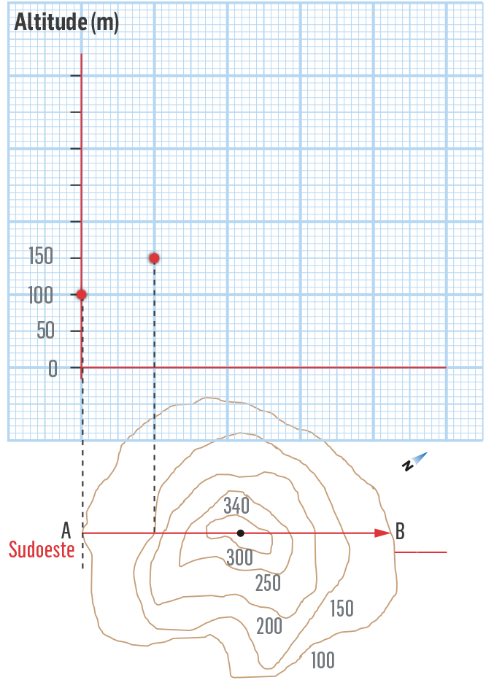
Fig. 2
C
2.1 Seleciona, na chave, a forma de representação do relevo correspondente a cada um dos mapas:
A:
B:
C:

• Mapa topográfico  • Mapa hipsométrico  • Perfil do relevo | • Modelo digital de elevação  • Mapa de linhas do relevo  • Perfil topográfico
2.2 Completa a representação C.
1.° Marca os pontos correspondentes a cada curva de nível.
2.° Une todos os pontos.
3.° Descreve a forma de relevo que obtiveste.
3. Descobre, no crucigrama, alguns dos relevos mais altos do mundo ou do seu continente.
 | R
M |  | N | T |  | N | H |  | S |  |  |  | C
 | C |  |  |  |  |  |  |  |  | T | L |  | S
 | H |  |  |  |  | M
 |  |  |  |  |  |  |  |  |  |  |  | C
 | S |  | Q | U |  | L |  | M |  | N | J |  | R
 |  |  |  |  |  |  |  |  |  | D |  | S
 | S |  |  |  | T |  | B |  | T
 |  |  |  |  |  |  |  |  |  | S
 |  |  | L | P |  | S

4. Observa o mapa da Fig. 3, que representa o relevo mundial.
4.1 Escreve, no mapa e no lugar correto, o nome dos relevos que descobriste no crucigrama da questão 3.
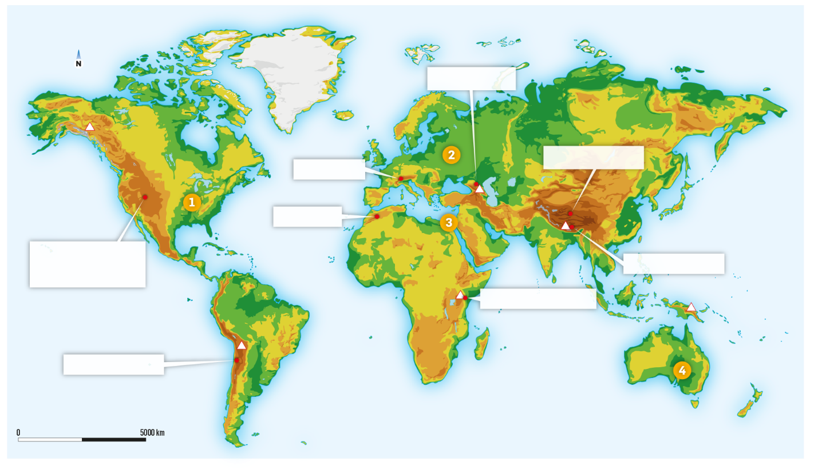
Fig. 3
4.2 Indica os picos mais altos das seguintes regiões.
a. Ásia:  b. América do Norte:  c. Oceânia: | d. América do Sul:  e. Europa:  f. África:
4.3 Identifica as grandes planícies assinaladas no mapa da Fig. 3, com os números:
1:  2: | 3:  4:
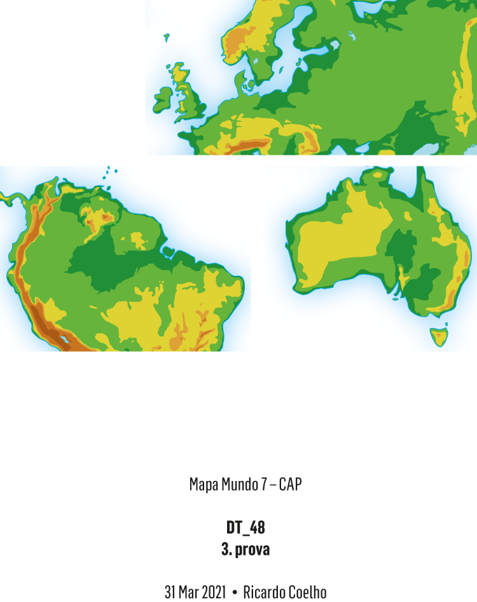
5. As maiores planícies são de origem aluvial e associam-se aos grandes rios, que ajudaram a formá-las. Outras têm origem tectónica ou foram formadas pela erosão glaciar.
a.
b.
c.
Fig. 4
5.1 Escreve a respetiva origem junto de cada planície, representada na Fig. 4.

6. As maiores planícies do mundo estão associadas ao curso final dos grandes rios, coincidindo com a área de menor declive das principais bacias hidrográficas, que se encontram representadas na Fig. 5.
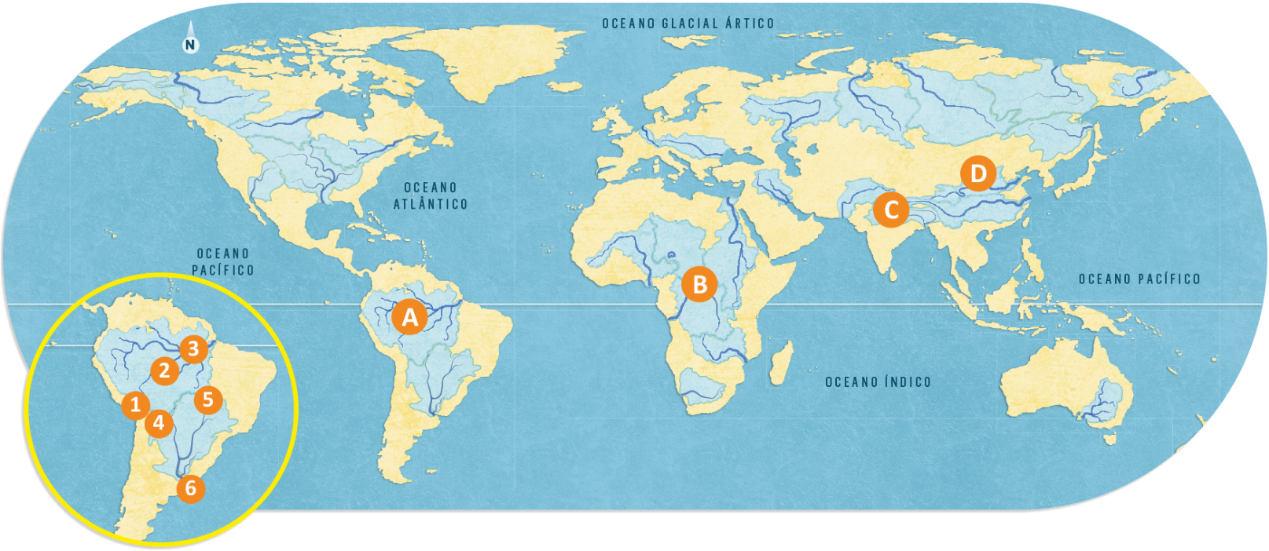
Fig. 5
6.1 Identifica o rio principal das bacias hidrográficas assinaladas com as letras:
A:  B: | C:  D:
6.2 Indica, à frente de cada elemento seguinte de uma bacia hidrográfica, o número que lhe corresponde na ampliação do mapa da Fig. 5.
a. Interflúvio: ______  b. Nascente: ______ | c. Rio principal: ______  d. Afluente: ______ | e. Foz: ______  f. Subafluente: ______
6.3 Indica o rio que corresponde a cada afirmação seguinte.
a. Rio principal da bacia hidrográfica mais extensa e caudalosa do mundo. | ________________
b. Tem a maior bacia hidrográfica de África e a segunda maior do mundo. | ________________
c. É o maior rio da América do Norte e um dos maiores do mundo. | ________________
d. É o rio mais comprido da Ásia e desagua no Pacífico. | ________________
e. É o maior rio da Europa e desagua no mar Cáspio. | ________________
f. É o maior rio da Oceânia e percorre a Grande Bacia Artesiana. | ________________
g. Maior rio africano, tem sido considerado o mais comprido do mundo. | ________________

7. A ação erosiva dos rios é diferente desde a nascente até à foz, como podes observar na Fig. 6.
7.1 Completa a legenda das imagens, indicando: o curso do rio (superior, médio ou inferior), o tipo de vale e a ação erosiva mais importante.
A | B | C
Fig. 6
Curso:  Vale:  Ação erosiva mais importante: | Curso:  Vale:  Ação erosiva mais importante: | Curso:  Vale:  Ação erosiva mais importante:
8. Observa a Fig. 7, que representa a inundação de uma cidade.
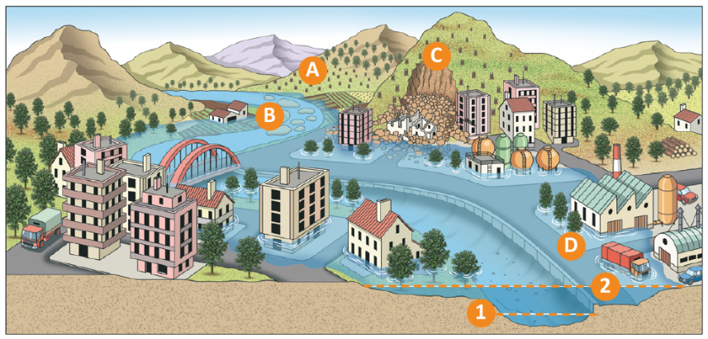
8.1 Identifica a letra que assinala uma área de:
Fig. 7
a. construção em leito de cheia. ______
b. assoreamento do rio. ______
c. desmoronamento de terras numa vertente. ______
d. desflorestação. ______
8.2 Explica, observando as linhas 1 e 2 da Fig. 7, a diferença entre o leito normal e o leito de cheia.

8.3 Escreve uma mensagem ao presidente da câmara da cidade representada na Fig. 7, em que apresentes duas sugestões de alteração na ocupação do espaço e fundamentes as tuas propostas.

FIM

Critérios de avaliação
4.ª ficha de avaliação escrita individual A
Questões | Cotações | % |  | Soluções
1.1 | 11 | 11 × 1% |  | 1.1 Cordilheira (mais de 1000 m); montanha (mais de  1000 m); colinas (menos de 400 m); vales; planalto  (mais de 200 m) e planície (menos de 200 m).  1.2 a. planaltos; b. colinas; c. planícies; d. cordilheiras;  e. montanhas; f. vales.  2.1 A: Mapa hipsométrico; B: Mapa topográfico;  C: Perfil topográfico.  2.2 Marcação e união dos pontos (4%) e descrição do  relevo (2%).  3.  4.1 A resposta deve indicar, no mapa do enunciado, os  relevos do crucigrama.  4.2 a. Evereste; b. Denali; c. Wilhelm; d. Aconcágua;  e. Elbrus; f. Quilimanjaro.  4.3 1: Planície do Mississípi; 2: Grande Planície Europeia;  3: Planície do Baixo Nilo; 4: Grande Bacia Artesiana.  5.1 a. Erosão glaciária; b. Origem aluvial; c. Origem  tectónica.  6.1 A: Rio Amazonas; B: Rio Congo; C: Rio Ganges;  D: Rio Huanh-He ou Amarelo.  6.2 a. 4; b. 1; c. 3; d. 2; e. 6; f. 5.  6.3 a. Rio Amazonas; b. Rio Congo; c. Rio Ganges;  d. Rio Huanh-He; e. Rio Volga; f. Rio Darling; g. Rio Nilo.  7.1 A: Curso médio, vale menos fundo e menos fechado do que no curso superior, sendo o transporte de sedimentos e o arredondamento dos seixos a fase de erosão mais importante. B: Curso final, vale largo e aberto, onde se dá a deposição mais importante de sedimentos. C: Curso superior, vale mais encaixado e grande desgaste dos materiais rochosos das margens e do leito, devido à velocidade e força da corrente.  8.1 a. D; b. B; c. C; d. A.  8.2 O leito normal é representado pela linha 1, e corresponde ao volume e altura normal da água do rio.  O leito de cheia, representado na linha 2, corresponde ao volume e altura da água, quando há precipitação muito abundante e o caudal se torna mais volumoso, inundando as margens.  8.3 A resposta deve referir as situações que o aluno sugere que mudem (2 × 2%) e apresentar um argumento para cada sugestão (2%).
   | R
  M | O | N | T | A | N | H | A | S |  |  |  | C
   | C |  |  |  |  | I |  |  | A | T | L | A | S
   | H |  |  |  |  | M |  |  |  |  |  | U
   | O |  |  |  |  | A |  |  |  | A |  | C
   | S |  | Q | U | I | L | I | M | A | N | J | A | R | O
   | A |  |  |  |  | A |  |  |  | D |  | S
   | S |  |  |  | T | I | B | E | T | E |  | O
   |  |  |  |  |  | A |  |  |  | S
   |  | A | L | P | E | S
1.2 | 12 | 6 × 2%
2.1 | 3 | 3 × 1%
2.2 | 6 | 4% + 2%
3. | 8 | 8 × 1%
4.1 | 8 | 8 × 1%
4.2 | 6 | 6 × 1%
4.3 | 4 | 4 × 1%
5.1 | 3 | 3 × 1%
6.1 | 4 | 4 × 1%
6.2 | 6 | 6 × 1%
6.3 | 7 | 7 × 1%
7.1 | 9 | 9 × 1%
8.1 | 4 | 4 × 1%
8.2 | 3 | 1,5% + 1,5%
8.3 | 6 | 4% + 2%
Total | 100

